今日动态
2025.11.21
今天来园一共7位小宝贝。第一个来园的是洋洋、第二个是彤彤、第三个是刘芸川、第四个是周景安第五个是陈科豪、第六个是天天、第七个是沫沫，小小宇有点小感冒请假，多多事假，刘芸川今天情绪不稳定，思念家人，哭鼻子，其他孩子们都开开心心来园。
户外活动：一起去郊游
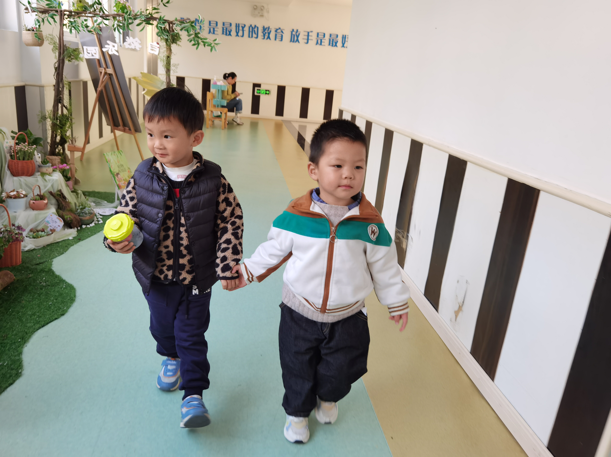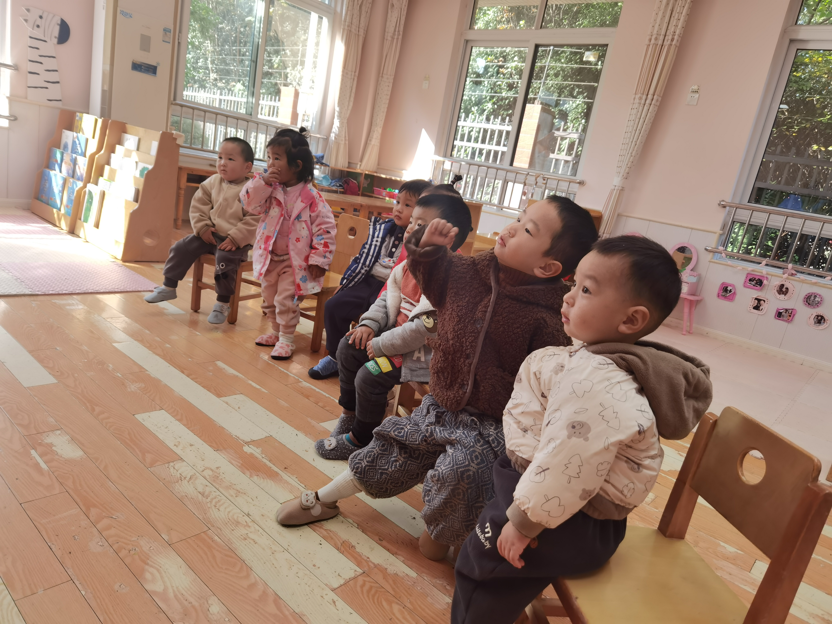
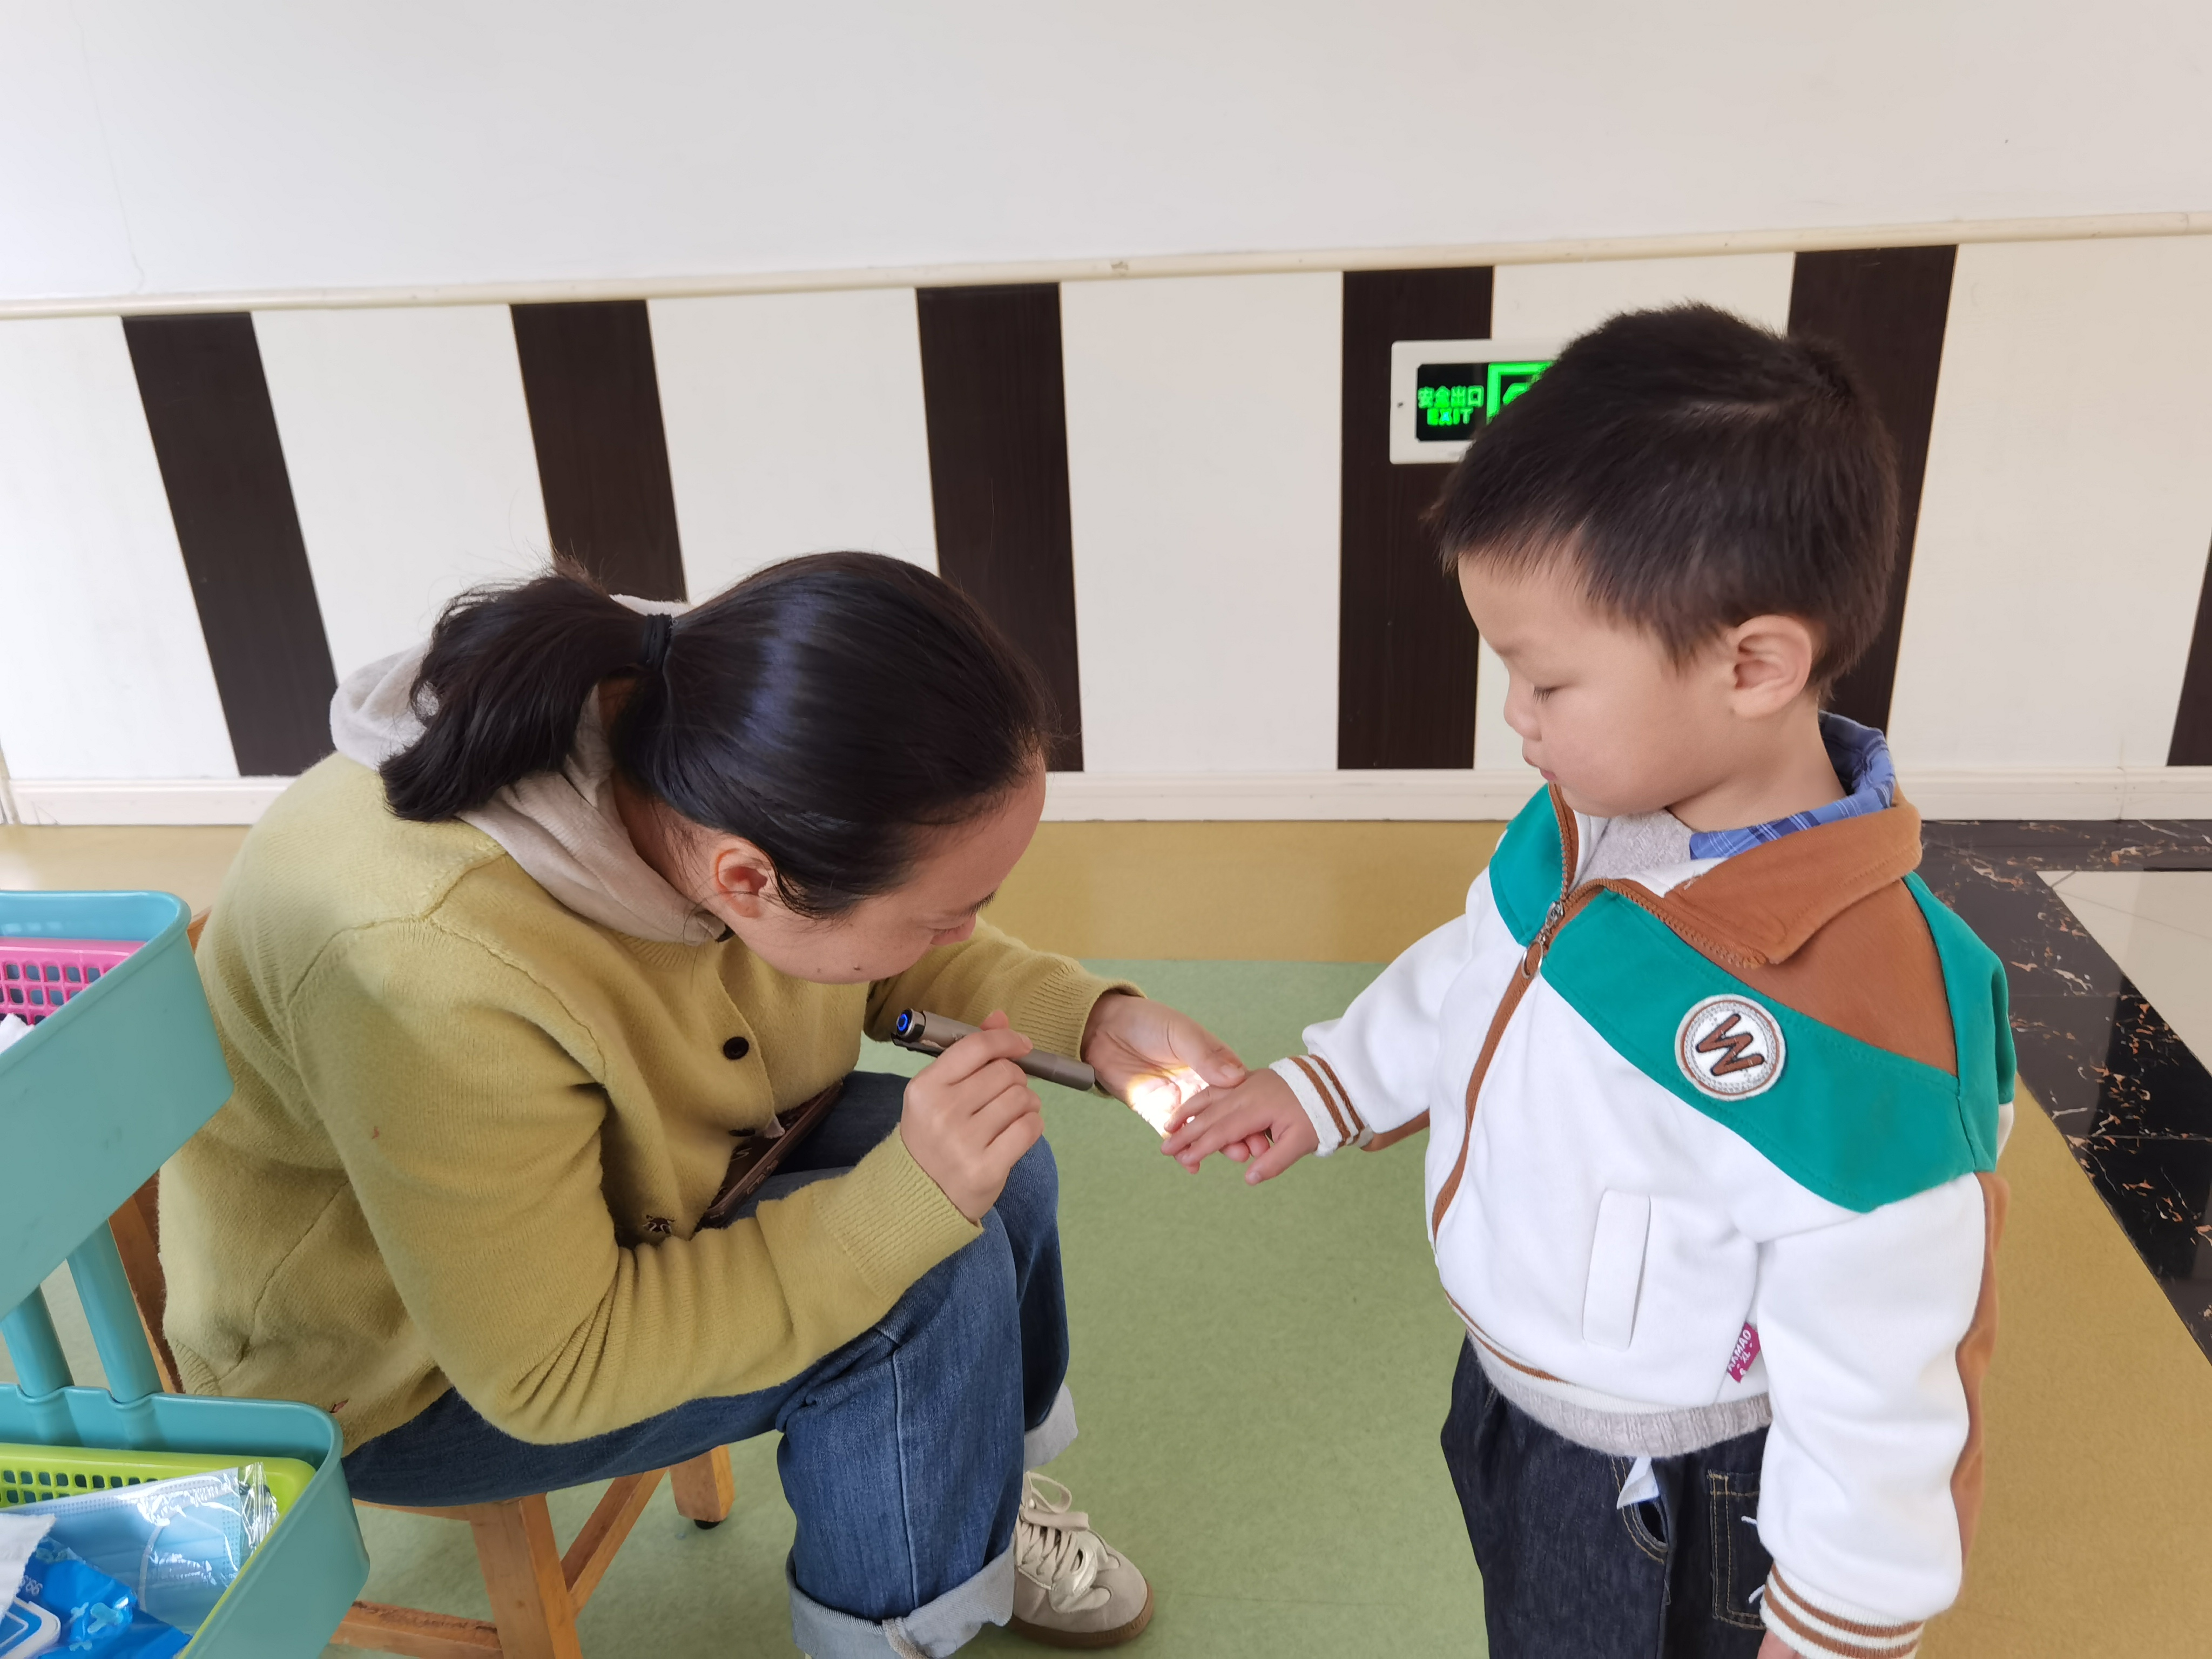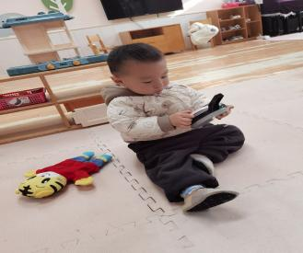
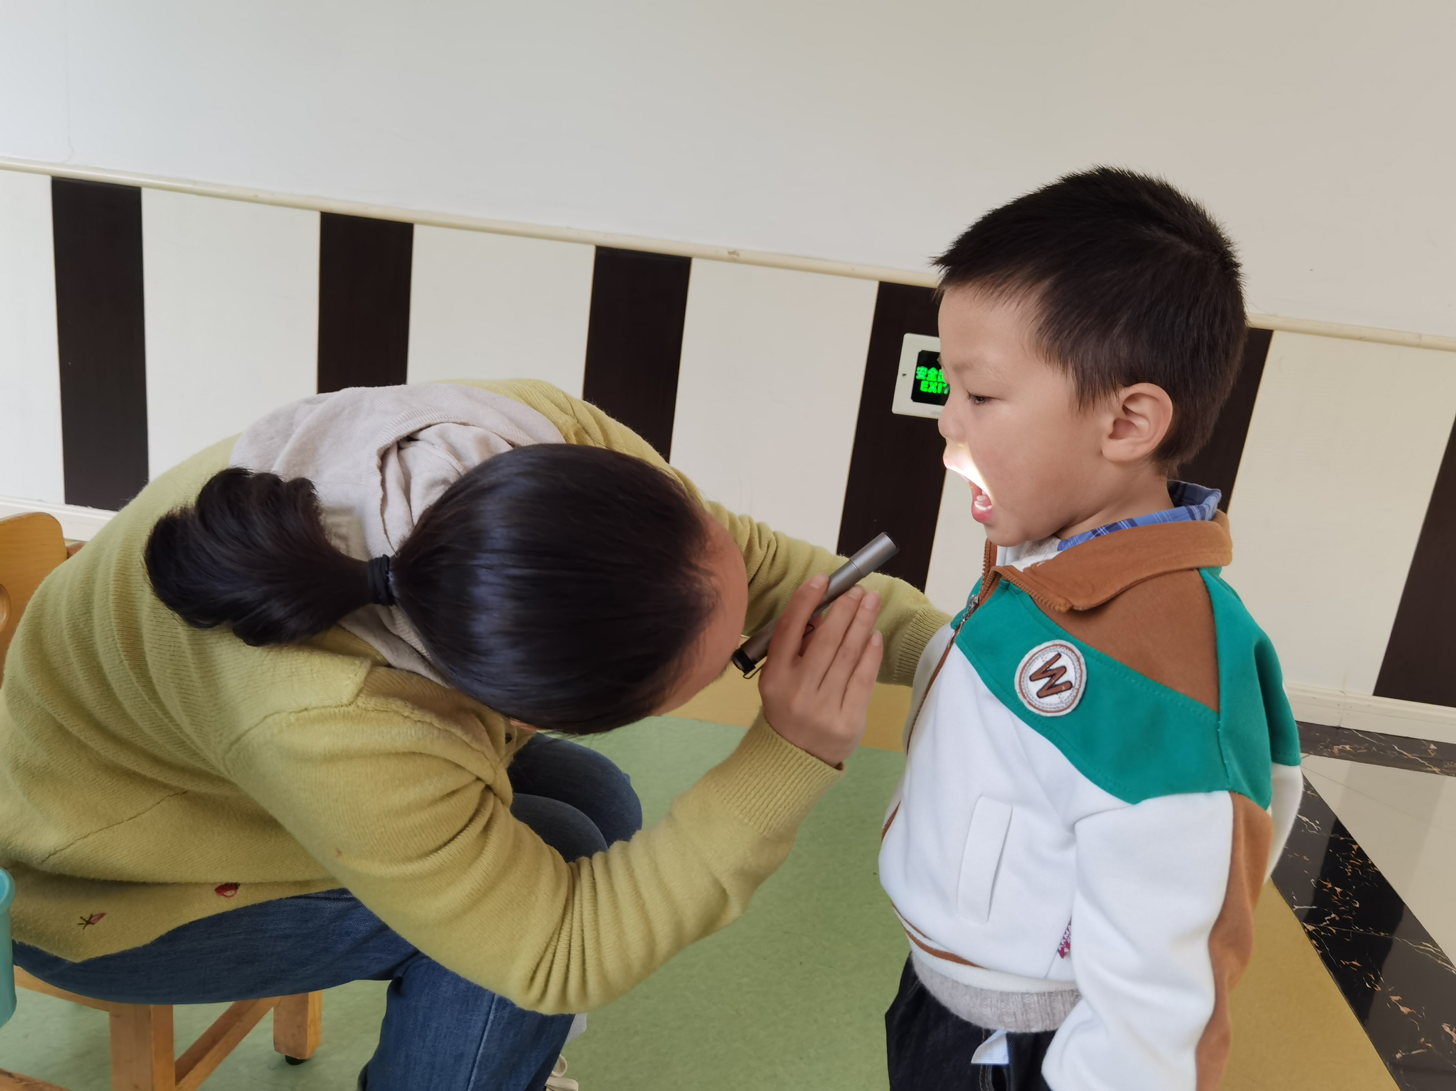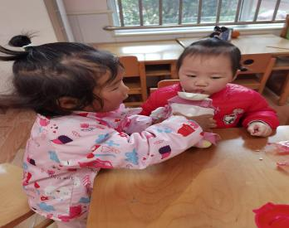

本次活动以“郊游”为主题，结合幼儿喜爱的户外游戏形式，让幼儿在爬爬、跳跃、平衡走锻炼肢体协调性与规则意识，同时体验集体游戏的乐趣。让幼儿在自主游戏中收获快乐与成长。
美术活动：秋天的银杏叶
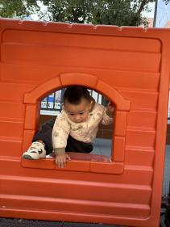
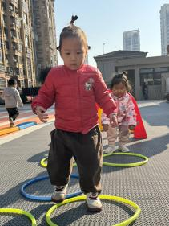
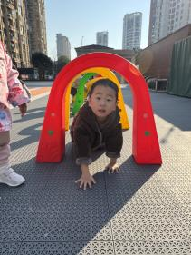
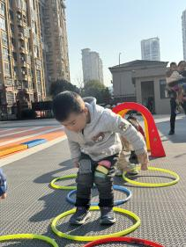
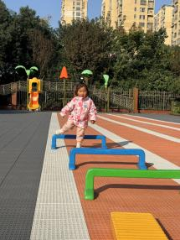
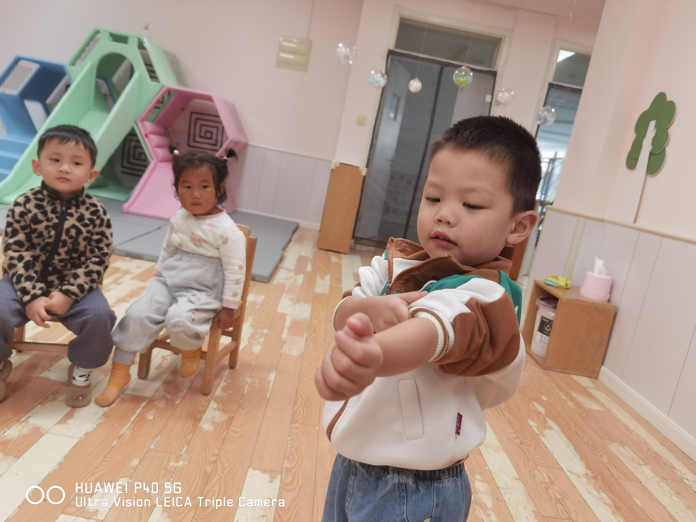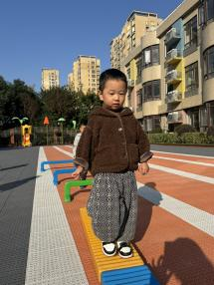
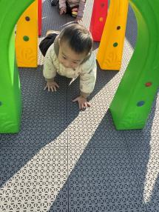
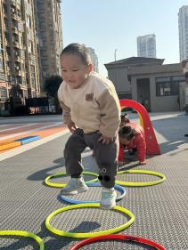
通过视频欣赏了解秋天常见树叶的特征，银杏树是黄色的像把小扇子、枫叶红色的像小手、松树的叶子绿色的尖尖的像尾巴；并给枫叶穿上美丽的颜色。锻炼幼儿的小肌肉群的发育体验动手带来的乐趣。
